**Лабораторна робота № 34**

**БУДОВА І ЕКСПЛУАТАЦІЙНІ ВЛАСТИВОСТІ**

**АКУМУЛЯТОРНОЇ СИСТЕМИ ПАЛИВОПОДАЧІ**

**АВТОМОБІЛЬНОГО ДИЗЕЛЯ**

**Мета роботи**

Вивчити будову і роботу акумуляторної системи паливоподачі типу CR автомобільного дизеля, усвідомити експлуатаційні властивості дизелів із системами паливоподачі типу CR, одержати практичні навички по визначенню діагностичних параметрів у системі CR за допомогою системи збору даних.

**Устаткування та прилади**

1. Лабораторний макет з компонентами акумуляторної системи Common Rail
2. Система збору даних.
3. Програма USB Skope.
4. База даних.

**Загальні положення**

У дизелях камеру згоряння заповнює повітря з незначною домішкою залишкових газів. У процесі стиску температура повітря підвищується до 570 – 6200С. Холодне, важко парке дизельне паливо впорскується наприкінці такту стиску в середовище нагрітого повітря. Температура суміші, що утворилася, набагато перевищує температуру самозапалювання дизельного палива (4700С). Однак початку появи полум’я передує період фізико-хімічної підготовки палива, під час якої воно прогрівається і утворюються активні центри, що дають початок ланцюговим реакціям. Найбільш інтенсивно активні центри утворюються в тій частині камери згоряння, де температура суміші підвищуються дуже швидко.

Варто зазначити, що в дизелях внаслідок упорскування палива наприкінці стиску час на розпилювання, випаровування і перемішування палива з повітрям дуже обмежений і приблизно в 10 разів менше, ніж у карбюраторних двигунах. У підсумку впорснуте паливо нерівномірно розподіляється по камері згоряння: струмінь палива під час руху перетворюється у факел дрібних крапель з залученням повітря, як наслідок у зоні дії факела спостерігається збагачена паливом суміш, тобто надлишок палива, а на периферії камери згоряння збіднена суміш – недостача палива.

Через нерівномірний розподіл палива по камері згоряння, у дизельних двигунах при повному навантаженні не вдається збільшити коефіцієнт надлишку повітря більше як 1,2 – 1,4. При подачі більшої кількості палива воно повністю не згоряє, з’являється димний випуск, потужність дизеля знижується, а питомі витрати палива на експлуатаційних режимах зростають.

У системі паливоподачі, як і вбудь-якій технічній системі, зв’язки між компонентами реалізуються трьома способами, а саме шляхом передачі:

* енергії (енергетичні зв’язки);
* речовини (речовинні зв’язки);
* інформації (інформаційні зв’язки).

Мікропроцесорна система керування як технічний засіб обробки інформації дозволяє істотно розширити інформаційні зв’язки, а це дає можливість ураховувати більшу кількість факторів, що впливають на процеси двигуна, реалізувати оптимальні закони і гнучке керування паливоподачею.

Комбінація акумуляторної системи паливоподачі з мікропроцесорним керуванням, підсилюючі енергетичні зв’язки і розширяючи інформаційні зв’язки, створює найважливіші передумови для підвищення питомої потужності, зниження витрати палива, а також для зменшення рівнів шуму та емісії відпрацьованих газів.

Головні переваги акумуляторної системи Common Rail полягають в наступному:

* у ній розділені процеси створення тиску і дозування палива. Паливний насос високого тиску (ПНВТ) лише створює резерв палива і забезпечує необхідний тиск у паливному акумуляторі;
* тиск в акумуляторі постійний, що зменшує гідродинамічні процеси, які негативно впливають на точність дозування палива;
* тиск можна змінювати залежно від режиму роботи дизеля в межах від 20 до 200 Мпа, що забезпечує високу енергію упорскування, дрібне розпилювання, більш рівномірний розподіл палива у об’ємі камери згоряння і дозволяє подавати паливо в будь-який момент часу, одночасно управляючи випередженням, тривалістю, тиском і законом подачі палива;
* в акумуляторній системі є можливість організувати багатофазне упорскування палива, розділивши циклову подачу на окремі порції – попередню, основну та декілька додаткових.

**Структура і функції системи керування**

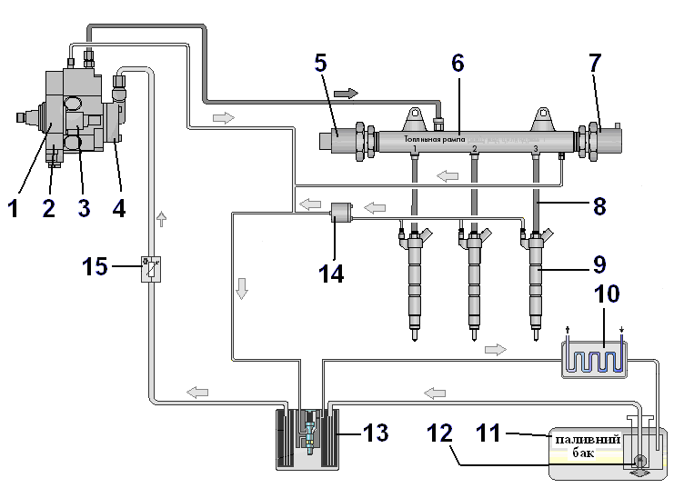

Рис.34.1. Схема гідравлічна принципова акумуляторної системи паливоподачі: 1 – ПНВТ; 2 – клапан постійного тиску; 3 – клапан дозування палива; 4 – шестеренний паливопідкачувальний насос; 5 – датчик тиску палива в акумуляторі; 6 – паливний акумулятор високого тиску (рампа); 7 – електромагнітний регулятор тиску палива; 8 – трубопроводи; 9 – форсунки; 10 – радіатор для охолодження палива; 11 – паливний бак; 12 – електричний паливопідкачувальний насос; 13 – паливний фільтр; 14 – клапан постійного тиску в магістралі зливу; 15 – датчик температури палива

Система керування дизелем з акумулятором тиску типу Common Rail (рис.34.1, 34.2, 34.3) містить:

* контур низького тиску, а також агрегати подачі палива;
* контур високого тиску, включаючи паливний насос високого тиску, паливний акумулятор високого тиску, форсунки та магістралі високого тиску;
* систему електронного регулювання роботи дизеля, датчики керування й виконавчі механізми;
* систему подачі повітря й відводу відпрацьованих газів.

***Гідравлічна частина акумуляторної системи паливоподачі.*** Принцип функціонування акумуляторної паливної системи полягає в наступному. Паливо забирається з паливного бака паливо-підкачувальним насосом, що може бути встановленим як у баку, так і на двигуні. У баку встановлюються відцентрові турбінні електричні насоси, а на двигуні з окремим приводом або усередині корпуса ПНВТ – насоси шестеренного типу із зовнішнім або внутрішнім зачепленням шестірень.

Паливо проходить крізь систему фільтрації грубого і тонкого очищення. Найчастіше система підготовки палива являє собою тільки фільтр тонкого очищення, оснащений датчиком води і системою підігріву палива. Підігрів здійснюється або нагрівальною спіраллю, або за рахунок нагрітого палива в лінії зворотного зливу.

Підсистема високого тиску включає ПНВТ, форсунки, трубки високого тиску, рампу (акумулятор високого тиску). Форсунки пов’язані з акумулятором короткими магістралями високого тиску. Електрогідравлічні форсунки не залежно від виробника мають однаковий принцип – для здійснення упорскування на електромагнітний клапан подається електричний імпульс, після чого він відкриває зливальний отвір спеціальної керуючої камери. Тому що в закритому стані голка форсунки втримується не пружиною як у класичній паливній апаратурі, а силою від тиску палива, що діє на шток – мультиплікатор, то падіння тиску в керуючій камері приводить до переміщення мультиплікатора і підняттю голки форсунки.

***Електрична функціональна схема системи.*** Для полегшення аналізу, зображені на схемі компоненти, розподілені за функціональними ознаками на групи. У першу групу включені компоненти, властиві будь-якій системі з дизельним двигуном: 1 – вимикач форсунок і свічок накалювання; 2 – акумуляторна батарея; 3 – головне реле.

До другої групи віднесені датчики: 4 – масової витрати повітря; 5 – атмосферного тиску; 6 – тиску палива; 7 – тиску відпрацьованих газів; 8 – швидкості автомобіля; 9 – кутового положення колінчастого вала; 10 – ідентифікації номера циліндра; 11 – положення педалі акселератора; 12 – температури повітря; 13 – температури палива; 14 – температури охолодної рідини; 15 – температури відпрацьованих газів; 16 – положення педалі гальма; 17 – контролер системи керування.

У третю групу включені виконавчі пристрої: 18 – реле електричного паливопідкачувального насоса; 19 – електричний паливопідкачувальний насос; 20 – реле системи охолодження палива; 21 – насос системи охолодження палива; 22-25 – електрогідравлічні форсунки; 26 – привод регулятора повітряної заслінки; 27 – реле вентилятора; 28 – електропривод вентилятора ; 29 – клапан реле тиску палива; 30 – редукційний клапан у ПНВТ; 31 – клапан системи охолодження палива; 32 – електромагнітний клапан припинення подачі палива; 33 – лампа «Check Engine»; 34 – реле свічок накалювання; 35-38 – свічки накалювання; 39 – виходи на інші системи; 40 – діагностичне рознімання; 41 – реле підігріву датчика концентрації кисню; 42-43 – датчики концентрації кисню у відпрацьованих газах.

Момент початку упорскування в координатах «кут-час» установлює контролер. Необхідну інформацію контролер одержує від датчика 9 про частоту обертання і кутове положення колінчастого вала. Датчик 10 призначений для розпізнавання циліндрів і визначення фаз розташований поблизу розподільного вала. По сигналах датчика масової витрати повітря 4 і атмосферного тиску 5 ідентифікується режим роботи дизеля. По сигналах інших датчиків коректуються параметри паливоподачі.

Паливо із ПНВТ направляється через магістраль високого тиску до впускного штуцера акумулятора. З акумулятора воно розподіляється по окремих форсунках.



Рис.34.2. Схема електрична функціональна системи типу Common Rail

керування дизелем легкового автомобіля

Тиск усередині акумулятора виміряється датчиком тиску палива 6 і обмежується клапаном регулювання тиску 30 до якоїсь максимально припустимої величини залежно від параметрів системи упорскування. Через обмежник витрати палива, що дроселює потік палива, останнє під тиском надходить до форсунок.

***Комплексне керування дизелем.*** Крім паливоподачі, контролер управляє наддуванням, очищенням відпрацьованих газів, додатковими системами. Взаємозв’язок компонентів системи керування представлений на рис.34.3.

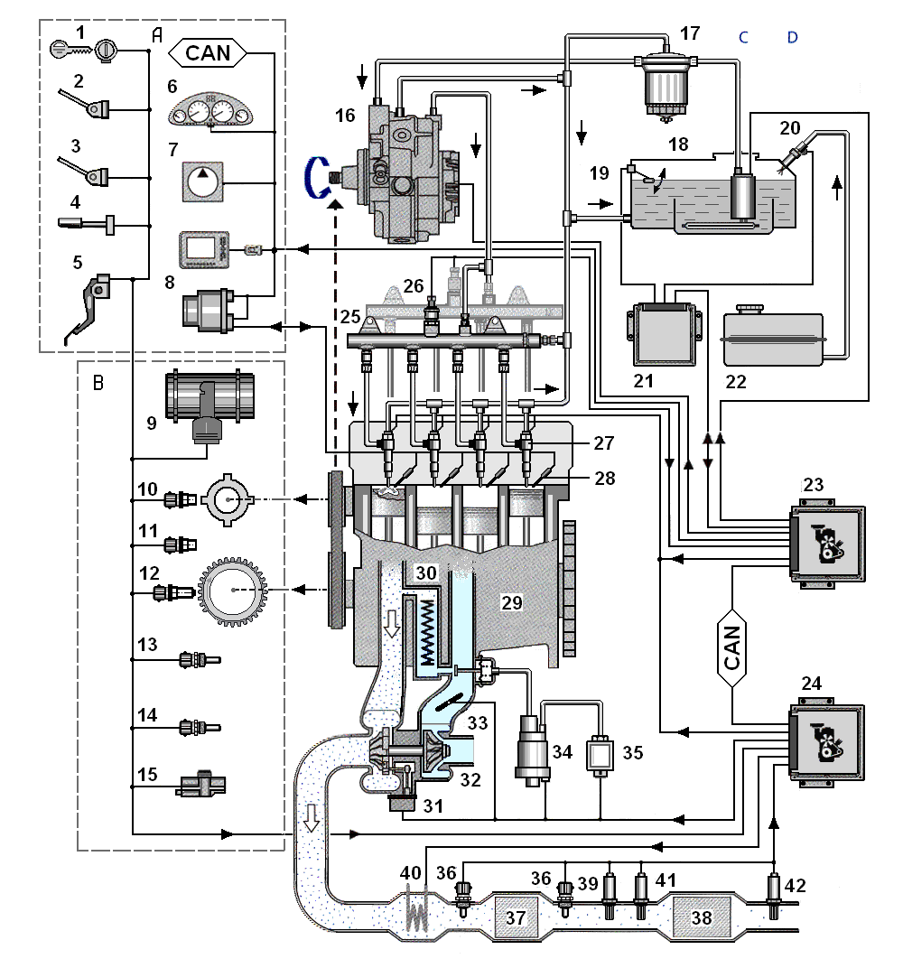

Рис.34.3. Схема розміщення компонентів системи керування дизелем

На схемі виділені характерні зони розміщення компонентів.

Зона «А» відображує елементи, розташовані на робочому місці водія: 1 – вимикач стартера і свічок накалювання; 2 – датчик-вимикач зчеплення; 3 – контакти гальм (2); 4 – установочний елемент регулятора швидкості автомобіля; 5 – датчик положення педалі газу; 6 – комбінована панель приладів; 7 – панель керування компресором кондиціонера; 8. Діагностичний монітор і таймер роботи свічок накалювання; комбінована панель приладів з видачею сигналів про витрату палива, частоти обертання колінчастого вала і т. і.; шина CAN (інтерфейс міжсистемного обміну).

У зоні «B» згруповані датчики, розташовані на двигуні: 9 – плівковий вимірник масової витрати повітря; 10 – датчик фази; 11 – датчик швидкості автомобіля; 12 – датчик частоти обертання колінчастого вала; 13 – датчик температури охолодної рідини; 14 – датчик температури повітря на впуску; 15 – датчик тиску повітря у впускному трубопроводі.

У зоні «З» розташований контур низького тиску паливної системи: паливний фільтр із клапаном перепуску; паливний бак з фільтром грубого очищення і паливопідкачувальним насосом; датчик рівня палива.

Зона «D» охоплює додаткові системи: 20 – додаткове дозування; 21 – додатковий (ведений) контролер; 22 – додатковий бак.

Зона «E». Постачання повітрям: 30 – охолоджувач рециркуляційних ВГ; 31 – регулятор тиску наддування; 32 – турбонагнітач (тут – зі змінюваною геометрією турбіни VTG); 33 – регулювальна заслінка; 34 – виконавчий механізм рециркуляції ВГ; 35 – вакуумний насос.

Зона «F». Очищення відпрацьованих газів: 36 – датчик температури ВГ; 37 – нейтралізатор окисний; 38 – сажовий фільтр; 39 – датчик перепаду тисків; 40 – підігрівник ВГ; 41 – датчик рівня ; 42 – широкополосний лямбда-зонд; 43 – нейтралізатор  накопичувального типу; 44 – дворежимний лямбда-зонд; 45 – каталітичний очищуваний сажовий фільтр.

Двигун, його система керування і агрегати високого тиску представлені на схемі: 16 – ПНВТ; 23 – блок керування роботою дизеля (ведучий контролер); 24 – блок керування роботою дизеля (ведений); 25 – паливний акумулятор високого тиску; 26 – датчик тиску палива в акумуляторі; 27 – електрогідравлічна форсунка; 28 – штифтова свічка накалювання; 29 – дизель.

**Експлуатаційні властивості сучасних дизелів з**

**мікропроцесорним керуванням**

Найбільш важливі експлуатаційні якості автомобіля – економічні і екологічні показники, тяглово-швидкісні властивості, прийомистість, ефективність гальмування, керованість, курсова стійкість і ін. Більшість із цих якостей залежать від конструкції й характеристик двигуна, у тому числі й системи паливоподачі.

Особливості систем з мікропроцесорним керуванням, як переваги в порівнянні з апаратурою паливоподачі традиційного типу:

* забезпечення гнучкого регулювання циклової подачі відповідно до заданого швидкісного режиму двигуна; забезпечення необхідної зовнішньої швидкісної характеристики (не обов’язково жорстко заданої);
* досягнення мінімальної нерівномірності подачі палива по циліндрах або, навпроти, оптимальні нерівномірність подачі й кут випередження упорскування для кожного циліндра відповідно до його особливостей конструкції, технології виготовлення й поточного технічного стану;
* оптимальне регулювання кута випередження упорскування відповідно до режиму роботи;
* автоматизація пуску, необхідне збагачення при пуску, вимикання подачі палива на примусовому холостому ході, регулювання на перехідних режимах;
* відключення циліндрів і циклів на часткових режимах;
* діагностування датчиків і виконавчих пристроїв і компенсація вибулих з ладу за допомогою резервних програм.

Функції системи керування можуть сполучатися з керуванням двигуном або транспортним засобом.

АСПП із мікропроцесорним керуванням дозволяє:

* одержати низьку експлуатаційну витрату палива при досить високих динамічних показниках транспортного засобу;
* організувати побудову гідравлічної схеми по модульному принципі при відносно простої конструкції окремих вузлів паливних апаратур;
* забезпечити самостійне прокачування системи у випадку влучення повітря при втраті герметичності;

Недоліки АСПП:

* висока чутливість до якості фільтрації палива;
* висока чутливість до наявності води в паливі;
* знижена надійність гідравлічних вузлів форсунки, через те, що вся система постійно перебуває під високим тиском, а також внаслідок ускладнення її конструкції;
* високе сажоутворення внаслідок специфіки реалізованого робочого процесу.

**Порядок виконання роботи**

Користуючись лабораторним макетом і комп’ютерним стендом вивчити будову, роботу та технічні характеристики компонентів акумуляторної паливної системи дизеля.

Вивчення почати з контуру низького тиску.

При розгляді компонентів контуру високого тиску скористатися записами в базі даних сигналів на приводах форсунок, регулятора тиску та на датчиках КПКВ і фази.

**Контрольні запитання**

1. Перелічіть основні компоненти АСПП.
2. Перелічіть переваги акумуляторної паливної системи дизеля.
3. Перелічіть недоліки АСПП.
4. Які експлуатаційні властивості дизелів поліпшуються завдяки АСПП та мікропроцесорному керуванню?